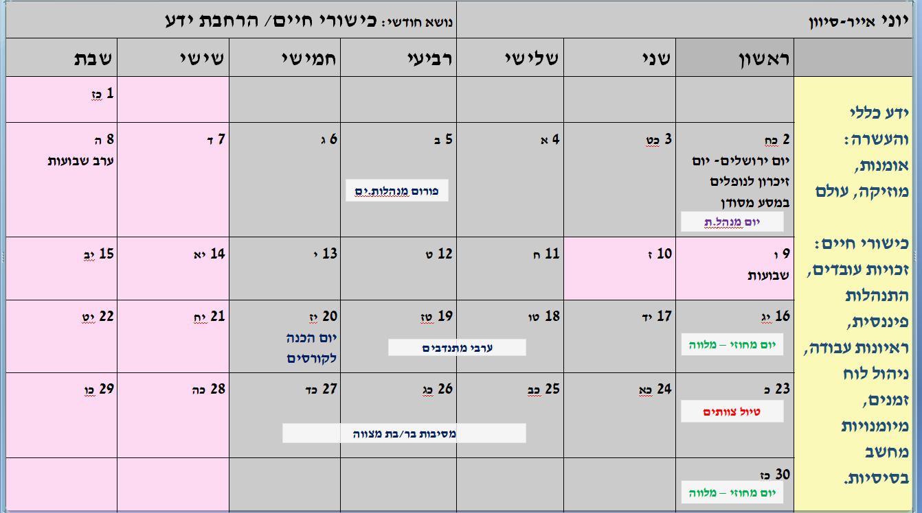

חודש יוני – ידע כללי והעשרה, כישורי חיים
מטרות:
- העשרת ידע ופתיחת אופקים
- גיבוש וכיף קבוצתי לקראת סוף השנה
- הקניית מיומנויות חיים לחניכות/ים – מתנות לחיים.

ערכים מובלים: הרחבת ידע, אחריות, עצמאות, פתיחות
"ידע הוא כוח" פרנסיס בייקון
חודש יוני הוא חודש שמטרתו לפתוח אפשרויות חשיבה רבות הן לצוות ההדרכה והן לחניכות והחניכים. כעת, כשהצוות מגיע בשיא ההיכרות אל הקבוצה, יוכל לבחור תוכן העשרה רלוונטי ולאפשר ממש לקראת פרידה, עוד צידה לדרך, ייחודית לקבוצה... המדריכות/ים מוזמנות/ים להביא מעצמן/ם נושאים שונים אליהם הן/ם מתחברות/ים או נושאים שהן/ם חושבות/ים כי חשוב להעבירם לחניכות והחניכים. זהו חודש אחרון לפני תחילת תהליך הפרידה, ובחודש זה כבר נתחיל להנכיח את הפרידה הקרובה. זו הזדמנות מצוינת לצאת מהשגרה ולעשות פעילויות מיוחדות בנושאים שלא נגענו בהם לאורך השנה.
בנוסף חודש זה יאפשר לכם, צוות ההדרכה, לתת לחניכיות/ים עוד צידה לדרך- ננסה להעניק להם עוד כישור אחד לפחות שלא היה להם קודם ושאתם/ן חושבים שכדאי שיהיה או שכדאי לחזק.

הפעילויות יהיו תלויות בגיל החניכות/ים ותלויות בצרכים שלהם.
נושא ראשון: ידע כללי והעשרה
כאמור נושא זה תלוי בחיבורים האישיים של המדריכ/ה ובתחומי הידע והאינטיליגנציות של החניכים/ות. כדאי מאוד לאפשר לחניכות והחניכים בחודש זה להעביר פעולות העשרה לשאר הקבוצה מהידע שלהן/ם (כמובן למי שמתאים- זו יכולה להיות חוויה מעצימה מאוד!).
מצורפות מספר הכוונות אפשריות שניתן להשתמש בהן.

הצעות לפעילות לצעירים:
* סביב העולם: נושא כללי שניתן להשתמש בו עבור החודש הוא "מסע סביב העולם". מתוך הנושא אפשר לצאת לכיוונים רבים: פעילויות על ארצות שונות, הכנת אוכל ממקומות שונים בעולם, לימוד על תרבויות מרוחקות, קישוט בית הנוער בסגנון של ארצות שונות, קריאת הספר "מסביב לעולם ב-80 יום"/צפייה בסרט או במחזמר.
אפשר למשל לפתוח את החודש בכך שכל חניכ/ה מקבל/ת דרכון, ולאחר כל פעילות על ארץ אחרת החניכות/ים יקבלו חתימה מתאימה לארץ בדרכון שלהן/ם. מומלץ גם להשתמש באמצעי חזותי בכדי להמחיש את "המעבר" בין הארצות: גלובוס, ציור של כדור הארץ וכו'. הפעילויות בנושא ישאבו השראה מהארצות ומהמנהגים שלהן.
* טבע וטיול: מיומנויות טיול, הכרת בעלי חיים וצמחים, הכרות עם מפת ארץ ישראל.
* אומנות: ניתן לנצל את השבועיים או חלק מהם בכדי לחשוף את הילדות/ים לעולם האמנות ולאמניות ואמנים שונות/ים. כך למשל אפשר להעביר מספר פעילויות על אמנות, כשכל פעילות נפתחת בכעשר דקות של הסבר על אמנ/ית נבחר/ת, ושאר הפעילות מוקדשת ליצירה על פי אותה/ו אמנ/ית. כך למשל בשיעור על פרידה קאלו יהיו 10 דקות של הסבר על חייה ויצירתה, ולאחר מכן זמן בו כל הילדות/ים יציירו דיוקנאות עצמיים עם חד גבה.
* מוזיקה: שבוע שבו יכירו החניכות והחניכים סוגי מוזיקה שונים, יתנסו בהם, יחשפו לאמנים שונים מעולם הג'ז, הרוק, הפופ וכל אמן שתחפצו בו. אפשר להפגיש את החניכים/ות עם אמנ/ית מהתחום, לעשות פעולה משותפת וליצור בעצמכן/ם!
נושא שני: כישורי חיים
ניתן לנצל את חודש יוני כולו או חלק ממנו בכדי להכין את החניכות/ים הבוגרות/ים לחיים בוגרים, בבית הנוער ומחוצה לו, ולהקנות להן/ם כישורי חיים בסיסיים. ניתן לקחת את הנושא לכיוון של ניהול זמן ובחירת משימות, אך מומלץ גם להתייחס למיומנויות קונקרטיות אותן יצטרכו בעתיד בעבודה ובבית: כתיבת קורות חיים, שימוש בתוכנות מחשב, כביסה, החלפת צמיג, שימוש במטבח וכל שעולה על רוח המדריכות/ים.
*כתיבת קורות חיים: לקראת היציאה לשוק העבודה חשוב ללמד את החניכות/ים שלנו כיצד לכתוב קורות חיים בצורה מוצלחת. מצורפת בעמוד הבא תבנית כללית לכתיבת קורות חיים.
אפשר להעביר את הנושא כשמציגים את התבנית ונותנים לכל הקבוצה ביחד להמציא דמות ולמלא את התבנית בעזרתה. עוד אופציה היא לחלק את התבנית לכל החניכות/ים, לתת להן/ם למלא אותה באופן פיקטיבי, ולאחר מכן להעלות סצנות עם הדמות שהן/ם יצרו, כשהדברים שהן/ם כתבו חייבים לקחת חלק בסצינה. ניתן גם לביים ראיון עבודה.
בהקשר זה- זו הזדמנות גם ללמד את החבר'ה בכיתות י' ומעלה כיצד להציג את עצמם- לעולם- מה נק' החוזק שלהם, איך להתכונן לראיונות- עבודה / צו ראשון/ מכינות...מומלץ להביא אנשי מקצוע להרצאות בתחום ולאסוף מידע בעצמכם.ן

קורות חיים לדוגמה
שם (בלי לכתוב את המילה "שם", אלא פשוט את השם)
תאריך לידה:
כתובת:
נגישות: כאן יש לפרט דרכי התניידות (בעל רישיון)
טלפון:
טלפון נוסף:
מספר זהות:
דוא"ל:
תמצית
לעיתים בעת הגשת קורות חיים יש לכתוב תמצית של התפקיד שמחפשים ולמה מחפשים אותו (סיבה מקצועית), כשמגישים לתפקיד פתוח וניתן לקבל כמה דברים
השכלה
לפרט השכלה בסדר כרונולוגי, התמחות (מגמה) ולציין אם סיימת בהצטיינות או כדומה:
שנים: תיכון
שנים: תואר, אוניברסיטה
נסיון תעסוקתי
לפרט עבודות שביצעת לאורך השנים, ולתאר אותן כך שיראו את התאמתך לתפקיד אליו מוגשת המועמדות. לפרט את התפקידים מהעדכני ביותר לאחור.
שנים–תפקיד, מקום תעסוקה
פירוט בנקודות של דרישות התפקיד ודברים שעשית
- ...
- ...
שנים– תפקיד , מקום תעסוקה
- ...
- ...
סביבת עבודה ותוכנות
פירוט של תוכנות מחשב בהן יש שליטה (בתפקידים בהם זה רלוונטי)
שירות צבאי
שנים
תפקיד
מקום לפירוט התפקיד, יש לציין אם היה שחרור בדרגה גבוהה + אפשר לפרט בנקודות כמו בניסיון תעסוקתי אם זה יועיל.
שפות
לפרט שפות ורמת שליטה
שפה: טובה מאוד שפה: שפת אם שפה: רמת שליטה

שונות
משתמשים בעיקר בגיל צעיר, מקום לפרט יוזמות שונות ולקיחת אחריות חברתית (פירוט על הדרכה בתנועת נוער, יוזמה חברתית וכו')

* ניהול זמן: לקראת ההגעה לתיכון וודאי לקראת היציאה לחיים הבוגרים, חשוב כי החניכות/ים ירכשו מיומנות של ניהול זמן.
פעולה לדוגמה על ניהול זמן:
משחק פתיחה: תופסת כלשהי – משחקים פעמיים: פעם אחת משחק רגיל, ופעם שנייה עם הגבלת זמן של דקה. לאחר מכן מדברים בקצרה על מה העובדה שהייתה הגבלת זמן עשתה.
רשימת מטלות: המדריכ/ה י/תציג בפני הילדות/ים רשימת משימות ארוכה מאוד, כשלכל משימה ניקוד, ותיתן להן/ם שתי דקות לבצע אותן, בלי לומר להן/ם מראש מהי הגבלת הזמן אלא רק שהיא קיימת. צריך לתת רשימה ארוכה, מתוך מטרה שלא יספיקו הכל. לאחר מכן, הן/ם יצטרכו לנסות לעשות כמה שיותר משימות עוד פעם, אבל הפעם כשהן/ם יודעות/ים מהי הגבלת הזמן ובנוסף יינתנו להן/ם שתי דקות לחלוקת תפקידים ותכנון זמן. מן הסתם עכשיו הן/ם יספיקו יותר משימות. לאחר מכן מקיימים דיון קצר על מה היה ההבדל בין שני הניסיונות ואז מציגים את הקונספט של ניהול זמן.
מעגלי זמן: החניכות/ים יקבלו דף ובו שני עיגולים ריקים. בהתחלה הן/ם יתבקשו למלא את המעגל הראשון עם ניהול זמן אידאלי של יום בחייהן/ם: מה הן/ם היו רוצות/ים לעשות בכל יום (בהינתן בית ספר ובית נוער) וכמה זמן היו רוצות/ים להקדיש לכל דבר. לאחר מכן החניכות/ים ימלאו את המעגל השני לפי ניהול הזמן בפועל שלהן/ם (המדריכות/ים ידגישו להכניס גם דברים קטנים כמו צחצוח שיניים ומקלחת). לבסוף ייערך דיון בקבוצה ותתבצע השוואה בין מה שקורה בפועל לאידיאל. לסיום החניכות/ים יקבלו דף ובו שבעה מעגלים, ויתבקשו לתכנן את השבוע הבא שלהן/ם במטרה ליצור אצלן/ם מודעות לכך שהן/ם אחראיות/ים לניהול הזמן שלהן/ם.
* מיומנויות חיים כלליות: הצעה (אפשר להעביר כפעילות בקבוצה או כפעילות של קבוצות הבוגרים בבית הנוער): פעילות ובה החניכות/ים עוברות/ים בין תחנות שונות, כשבכל תחנה פשוט מלמדים מיומנות חיים בצורה כיפית. כך למשל: תחרות הצעת מיטה (מיטה, שמיכה, כרית), חידון כביסה (ערבוב בין צבעים, טמפרטורות שונות, בדים שונים), החלפת צמיג וכו'.
* סדנא לניהול פיננסי
אתר עם מגוון פעילויות על לילדים על ניהול פיננסי וצרכנות נבונה: http://finance.cet.ac.il/
* כישורי חיים לצעירים/ות וגילאי הביניים
* פעילות על הגיינה
http://cms.education.gov.il/NR/rdonlyres/7A3B0D47-83D4-4CB7-B335-E20B14F7BC2F/82926/shmiraalhaguf.pdf
* גוף האדם (מומלץ להביא הרצאה חיצונית)
מקום אפשרי לתת לכיתות ו' להציג את הפרויקט שלהן בפני כלל בית הנוער.
והכי חשוב- צוות ההדרכה, זו הישורת האחרונה של השנה- אתם/ן מכירות ומכירים את קהל היעד באופן הכי מדוייק כיום. חשבו- אלו כלים הייתם רוצים עוד לשים להם בסל?
נושא שלישי: הכנה לקיץ והתחלה של תהליך פרידה
רגע לפני היציאה לחופש הגדול כדאי להכין לפחות פעילות אחת בנושא הכנה לקיץ ובטיחות בקיץ. בחודש יולי החניכות והחניכים יהיו איתכם ובחודש אוגוסט- יהיו לבדם, חודש שלם, כאשר אנו יודעים כי הסיכונים בקיץ גדולים.
יצרו פעילות מותאמת גיל שתכין אותם להתנהלות בקיץ, שתיתן להם מיומנויות פעולה במקרה חירום, שתדבר על הסכנות שהם עלולים לפגוש ועל דרכי הזהירות. כאן, חלקכם כבר עברתם איתם פעולות על סכנות ברשת, שתיית אלכוהול וכיוב'- זה הזמן לחדד ולחזק את הדברים שנאמרו ולייצר עבורם כתובות נוספות למקרה הצורך.
דבר הבוגרות.ים:
אנחנו בישורת האחרונה לקראת הקורסים- חניכי ח' עוברים את משחק הקורס שלהם ובו הם חווים מגוון פעילויות, יצאו לאירוע ח' ארצי בו הם הכירו חניכים מכל הרשת, הכל על מנת להכין אותם ולחשוף אותם לעולם הבוגרים בקדימה.
שכבה ט'- משחק קורס לקראת סופו- החניכים עוברים פעילויות בנושא ההדרכה- עמידה מול קהל, מתודות, כתיבת פעולות ועוד..
שכבה י' –יב'- מתנסים בהדרכה, אחריות, הכנה לצה"ל ולשירות משמעותי וכיוב'
השכבות הבוגרות יצאו למחנה פסח שהיה מגבש ומהנה מאוד.
ומה לפנינו? חודש יוני יתמקד בעיקר בהכנה של החניכים לקראת הקורסים- כל מי שצריך לעבור את הפעילויות שהחמיץ, ראיונות עם מנהלי הבתים על מוכנות והתאמה ליציאה ותדריכים לקראת הקורסים.
והמדריכות.ים- בשביל לאפשר להם שחודש יוני יהיה פנוי לעסוק בפרידה מהחניכים ומבית הנוער- את מירב המאמצים נקדיש בחודש מאי לסיים את מרבית מההכנות לקורסים- אך כמובן שניפגש לסגור פינות אחרונות- הכנת עזרים, הכנת החוברות קורס, טיול הכנה למסלול שיהיה בקורסים, וביקור בשדה בוקר לפי תחילת הקורסים.
שיהיה לכולנו חודש מלא בעשייה טובה ובטיחותית.

